
MINISTERIO DE EDUCACIÓN
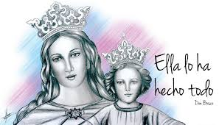
SECRETARIA DE EDUCACIÓN
DIRECCIÓN DE EDUCACIÓN PRIVADA
COLEGIO MARIA AUXILIADORA EDUCACIÓN INICIAL Y PRIMARIA Brasil 1051-Este - San Juan – CP5400 Tel. 0264-4214448 _____________________________________________________________________________

Nos estamos preparando para finalizar la primera etapa de este año.
Con motivo de dar cierre a esta primera etapa del año y realizando articulación entre sala de 5 y primer grado, se ha pensado realizar una propuesta de actividad en conjunto. Para ello necesitamos que ingresen al formulario que se adjunta y nos den su aprobación, ya que esta actividad tiene un arancel económico, el cual Uds. como familia deberían abonar.

https://docs.google.com/forms/d/e/1FAIpQLSeh93yPo_9NvAC6QL_gs4KB-gh7HejcnFX3scPVtdsDzHDY1w/viewform?usp=sf_link

